Отчёт по лабораторной работе 14
Настройка файловых служб Samba
Метвалли Ахмед Фарг Набеех
Содержание

1 Цель работы
Приобретение навыков настройки доступа групп пользователей к общим ресурсам по протоколу SMB.

2 Выполнение

2.1 Установка и подготовка Samba-сервера
- На сервер были установлены необходимые пакеты Samba: samba, samba-client, cifs-utils.
- 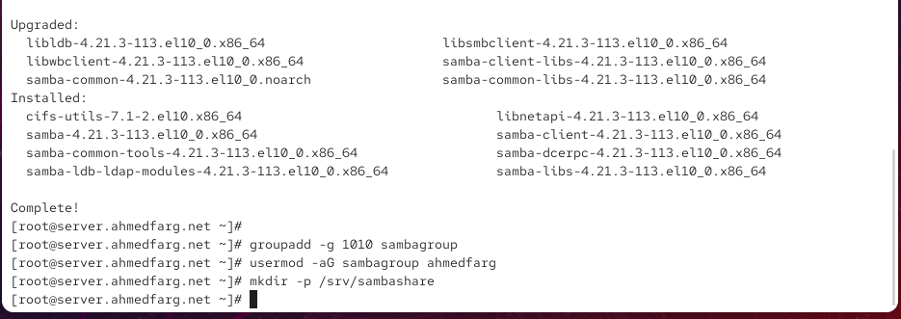
- Рис. 1: Установка пакетов Samba
- Создана группа sambagroup с идентификатором 1010. Пользователь добавлен в эту группу.
- Создан каталог общего доступа /srv/sambashare, предназначенный для размещения файлов Samba.

2.2 Настройка Samba
- В конфигурационном файле /etc/samba/smb.conf изменён параметр рабочей группы
- В конец файла добавлен раздел ресурса sambashare
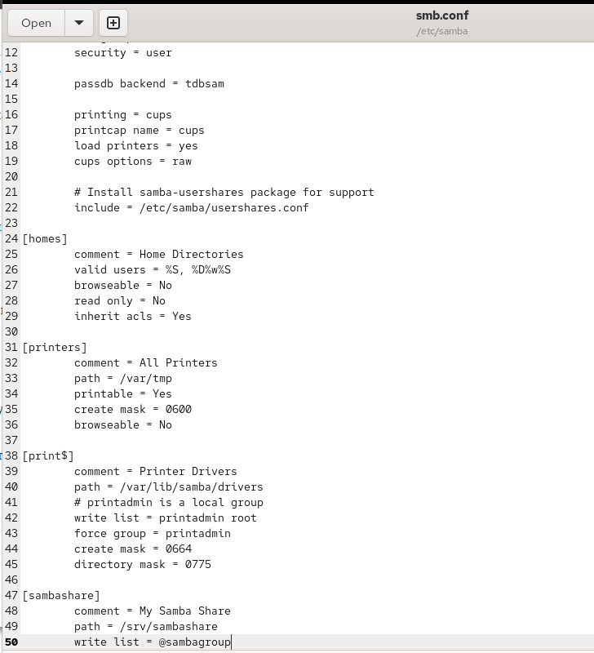
Рис. 2: Файл smb.conf
- Конфигурация проверена на наличие синтаксических ошибок с помощью testparm.

2.3 Запуск Samba и проверка работы
- Служба Samba была запущена и добавлена в автозагрузку.
- Статус демона подтверждает корректный запуск.
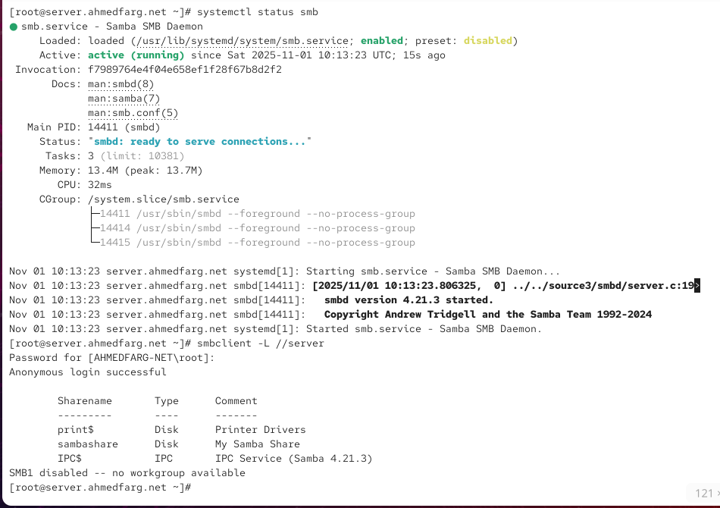
Рис. 3: Статус службы SMB
- Проверено наличие общего доступа с помощью smbclient -L //server.
Анонимное подключение успешно отображает список доступных ресурсов.

2.4 Настройка межсетевого экрана
- Просмотрено описание службы Samba в конфигурации firewalld:
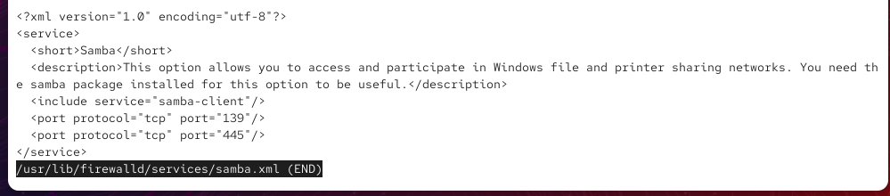
Рис. 4: Файл samba.xml
- Служба Samba была добавлена в правила межсетевого экрана и закреплена в постоянной конфигурации. После этого параметры перезагружены.

2.5 Настройка прав и SELinux
- Каталог /srv/sambashare передан группе sambagroup, предоставлены права чтения, записи и выполнения для группы.
- Проверен текущий SELinux-контекст каталога:
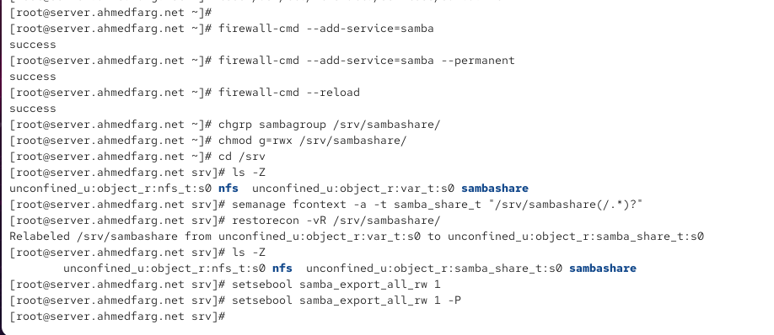
Рис. 5: Первичный контекст SELinux
- Установлен корректный SELinux-контекст samba_share_t для каталога. Контекст успешно применён.
- Разрешён экспорт Samba-ресурсов для чтения и записи через SELinux.

2.6 Проверка доступа
- Выведена информация о пользователе и его группах.
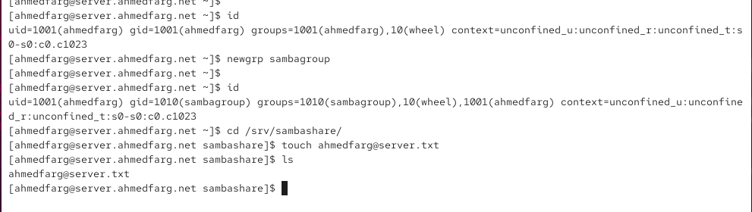
Рис. 6: Информация о пользователе
- На общем ресурсе создан тестовый файл, что подтверждает корректные права доступа.

2.7 Добавление пользователя в базу Samba
- Пользователь добавлен в локальную базу учётных записей Samba и ему назначен SMB-пароль.
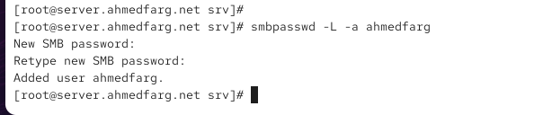
Рис. 7: Добавление SMB-пользователя

2.8 Установка и подготовка клиента Samba
- На клиентской машине установлены пакеты samba-client и cifs-utils, необходимые для подключения к SMB-ресурсам.
- 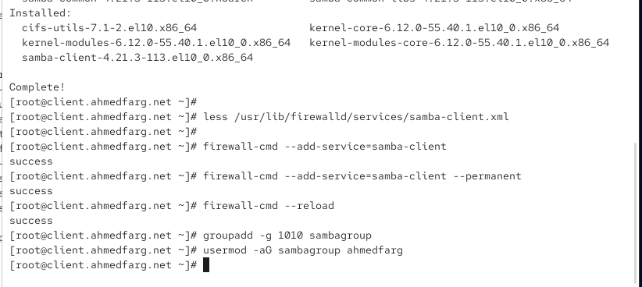
- Рис. 8: Установка пакетов на клиенте
- Просмотрено описание службы samba-client в конфигурации firewalld.
- 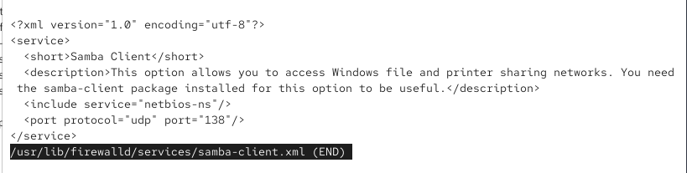
- Рис. 9: Файл samba-client.xml
- Межсетевой экран настроен для разрешения Samba-клиента. Конфигурация добавлена как временно, так и на постоянной основе.

2.9 Настройка пользователя и рабочей группы
- На клиенте создана группа sambagroup, и пользователь добавлен в неё.
- В файле /etc/samba/smb.conf изменён параметр рабочей группы:
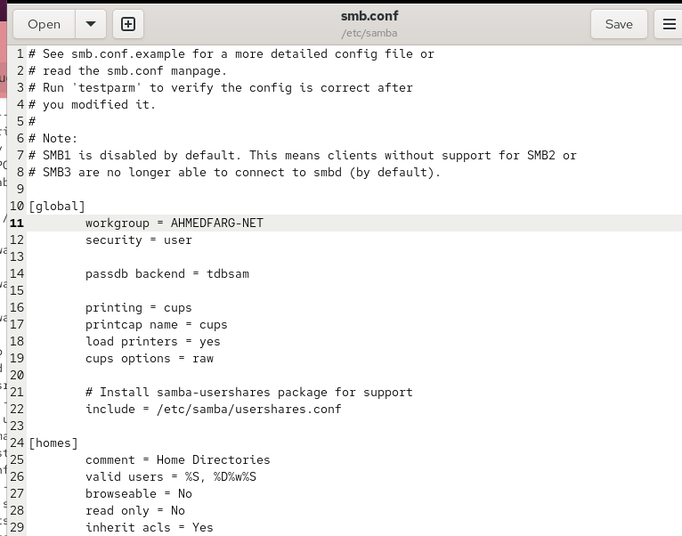
Рис. 10: Файл smb.conf на клиенте

2.10 Проверка доступа к Samba-серверу
- Выполнена проверка общих ресурсов с клиента в режиме анонимного доступа.
Просмотр ресурсов выполняется под учётной записью анонимного пользователя.
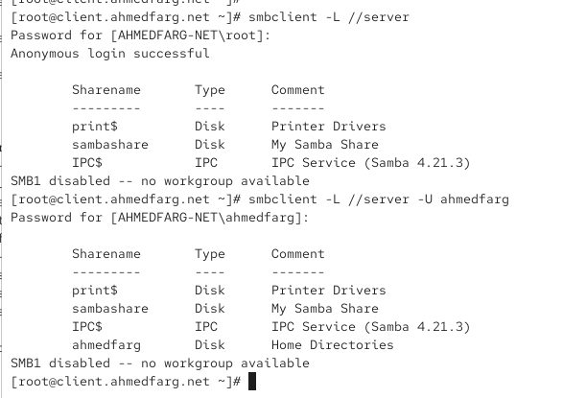
Рис. 11: Анонимный доступ smbclient
- Выполнена проверка ресурсов под учётной записью пользователя ahmedfarg.
В этом случае доступ осуществляется под пользователем ahmedfarg.

2.11 Монтирование SMB-ресурса вручную
- На клиенте создан каталог для монтирования:
- Общий ресурс смонтирован с использованием имени пользователя ahmedfarg.
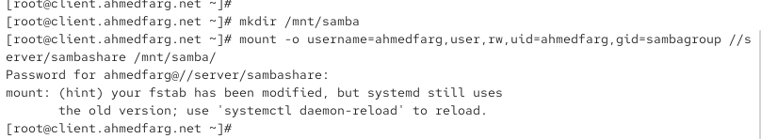
Рис. 12: Ручное монтирование
- Проверена возможность записи на общий ресурс.
На ресурсе создан файл ahmedfarg@client.txt.
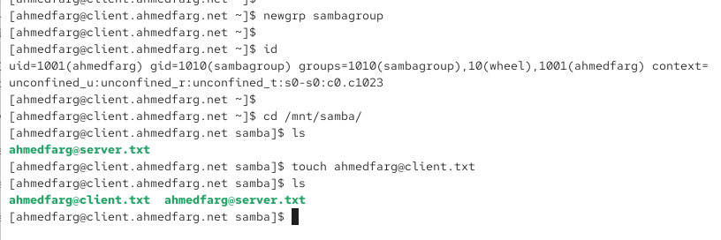
Рис. 13: Создание файла на общем ресурсе
- Ресурс был размонтирован.

2.12 Автоматическое монтирование с использованием файла учётных данных
- Создан файл /etc/samba/smbusers с учётными данными:
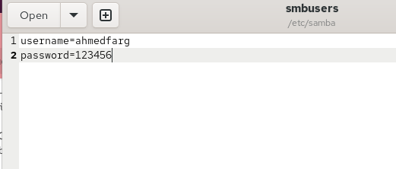
Рис. 14: Файл учетных данных smbusers
- В файл /etc/fstab добавлена строка для автоматического монтирования:
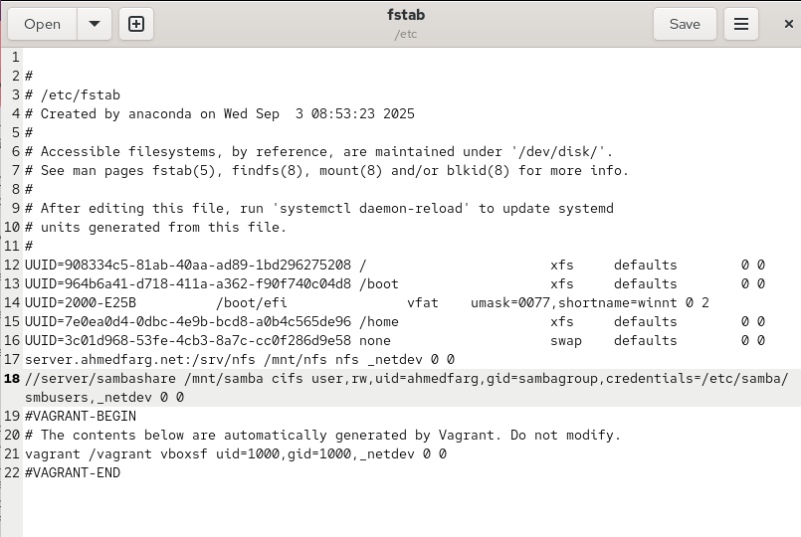
Рис. 15: Настройка fstab
- Выполнена проверка автоматического монтирования командой mount -a.
Ресурс успешно подмонтирован.
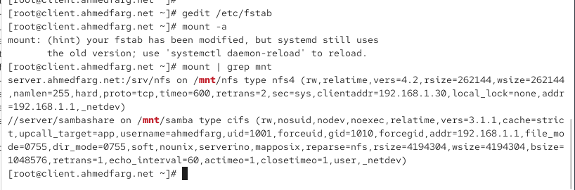
Рис. 16: Проверка монтирования через fstab
- Подтверждено, что клиент может работать с SMB-ресурсом, и файлы успешно доступны после монтирования.

2.13 Подготовка конфигурации
- В каталоге /vagrant/provision/server/ создан исполняемый файл smb.sh:
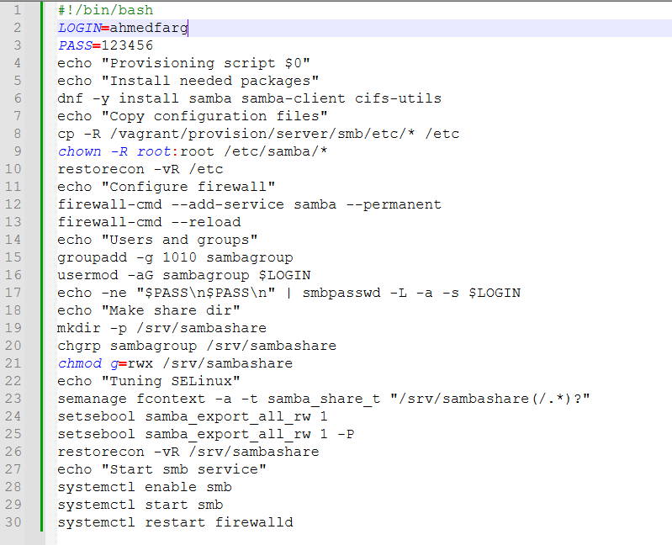
Рис. 17: Создание файла smb.sh
- В каталоге /vagrant/provision/client/ создан исполняемый файл smb.sh:
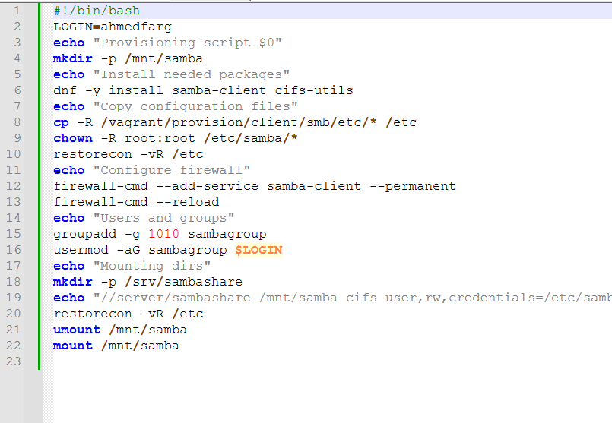
Рис. 18: Создание файла smb.sh

3 Заключение
Клиент и сервер Samba были настроены таким образом, чтобы обеспечивать совместный доступ к ресурсам, управлять правами пользователей и безопасностью, а также поддерживать автоматическое монтирование и корректные политики SELinux.

4 Контрольные вопросы
- Какова минимальная конфигурация для smb.conf для создания общего ресурса /data?
- [share]
path = /data
read only = no
- Этого достаточно для предоставления базового доступа.
- Как настроить ресурс, дающий право записи всем пользователям, имеющим соответствующие права в Linux? Убедиться, что в файловой системе у пользователей есть права на запись, и указать:
- read only = no
- Как ограничить доступ на запись только членам определённой группы?
- write list = @groupname
- Какой переключатель SELinux позволяет доступ к домашним каталогам через SMB?
- setsebool -P samba_enable_home_dirs on
- Как ограничить доступ к ресурсу клиентам из сети 192.168.10.0/24?
- hosts allow = 192.168.10.
- Команда для отображения всех пользователей Samba:
- pdbedit -L
- Что нужно сделать пользователю для доступа к многопользовательскому ресурсу? Иметь учётную запись в системе и отдельную учётную запись в Samba через smbpasswd -a user.
- Как настроить ресурс с минимальной учётной записью alice?
- force user = alice
- Все операции будут выполняться от имени alice.
- Как скрыть учётные данные Samba в /etc/fstab? Использовать файл credentials:
- credentials=/etc/samba/smbusers
- И установить для него права 600.
- Команда для перечисления всех ресурсов Samba на сервере:
smbclient -L //server

